

Техническое Предложение
ДЛЯ
FS-0.65 * 2.0 Вибросита

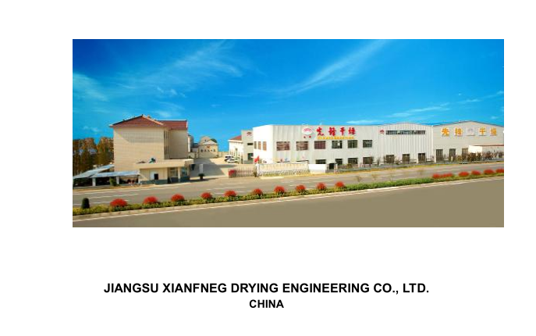

FS-0.65*2.0 вибросито

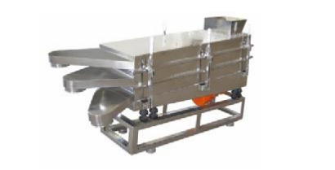

Технические параметры

Пункт | Единица | Параметр
Ёмкость | kg | 160-2000
Размер сита (ячейка сетки) | mm | 6-120
Слой вибросита | layer | 1-4
Наклонный угол сита | degree | 0º～45º(adjustable)
Размер машины | mm | 2100*750*780
Вес | kg | 650

Список Деталей
Номер | Название | Материал | Количество | Производитель
1 | Главная машина | SUS304 | 1set | Xianfeng
2 | Двигатель | 0.4KW | 1 set | Маркетинг
3 | Подшипник |  | 1set | Маркетинг
4 | Электрическая часть | Сименс(Siemens) | 1set | Маркетинг
5 | Сито | 1 set | Xianfeng

Котировка финансы (FOB Шанхай)
FOB (Шанхай): 6800 USD

Платежные условие: T/T: 30% в качестве депозита, 70% баланс перед поставкой.

Особенности безопасности
Машины не может быть запущены без безопасного заземления.

Документация:
Один экземпляр оперативного руководства на русском языке будут даны с доставкой машины.
Обеспечить соответствующие сертификаты (например, сертификацию продукции, сертификацию запасных частей, сертификацию сырья)
Мы принимаем FAT для клиента.

Срок поставки:
В течение 30 рабочих дней после получения депозита иподтверждения макета мастерской.

Послепродажное обслуживание:
Мы гарантируем все наши машины бесперебойную производительность в течение 12 месяцев с вводом в эксплуатацию на месте покупателя.
Монтаж, отладка, обучение длятехников покупателей и другие послепродажные обслуживания бесплатны.
Покупатель обязан нести все расходы, производящие в поездке делегации Продавца для монтажа, ввода в эксплуатацию и обучения, включая в себя билеты самолёта, еды, гостиницы и местный транспорт.

Срок действия этого предложения:
30 дней с даты цитаты котировки финансы.

Angela Xie
Jiangsu xianfeng drying engineering co.,ltd
Адрес：Zhenglu industrial zone, Changzhou City, Jiangsu province, China
P.C.:213111 http://www.czxf.cn/en/
Факс: 0086-519-88930288
Внешняя торговля: 0086-519-88930111
E-mail: 2005@czxf.cn



